Урок биологии в 7 классе
Тема урока: «Высшие споровые растения»
Цели урока:
Образовательные: обобщить и систематизировать знания учащихся по основным отделам высших споровых растений, проследить усложнение их организации;
Развивающие: развивать умения анализировать, обобщать, синтезировать, делать выводы, сравнивать;
совершенствовать умение работать с учебником; развивать навыки исследовательской работы, развивать логическое мышление и речь учащихся.
Воспитательные: прививать любовь к природе, всему живому, что нас окружает;
развивать уважительное отношение к живым организмам, природе.
Тип урока: обобщение и систематизация знаний.
Формы работы: индивидуальная, групповая, фронтальная.
Методы: Словесные (рассказ, объяснение, беседа, дискуссия);
Наглядные (рисунки, таблицы, комнатные растения, презентация, инструктивные карточки);
Практические (решение тестовых заданий, заданий различного характера: на соответствие, установление правильной последовательности и др.).
Технологии: классно-урочная система, проблемное обучение, технологии развития критического мышления, технология учебно-поисковой деятельности, здоровьесберегающие технологии.
Оборудование: рабочие тетради, учебник для 7 класса, рисунки и таблицы с изображением высших растений, инструктивные карточки с заданиями, гербарные образцы растений, комнатные растения.
Базовые понятия и термины: Высшие растения, спорофит, гаметофит, спорангии, споры, гаметы, оплодотворение, зигота, вайи, корневище, придаточные корни, заросток, сорусы.
ХОД УРОКА
I. Организационный момент, приветствие учащихся.
Здравствуйте, ребята! Проверьте своё рабочее место, настройтесь на работу.
II. Сообщение темы, задач урока и мотивация учебной деятельности.
Учитель: Существует поверье, что только раз в году в ночь накануне праздника Ивана Купала можно найти цветок папоротника. Как вы думаете, а когда-нибудь его находили? (учащиеся предполагают: нет) Почему?
(Ответ: Цветок - это генеративный орган Покрытосеменных растений, а папоротники являются представителями высших споровых растений, у которых нет такого органа как цветок)
Итак, мы с вами закончили изучение большой темы "Высшие споровые растения"
Мозговой штурм:
- Какие растения относятся к этой группе? (мхи, плауны, хвощи, папоротники)
- Почему эти растения относят к высшим растениям? (развиты ткани и органы)
- Но почему мы добавляем слово споровые растения? (споры служат для размножения и расселения этих растений)
III. Обобщение и систематизация знаний.
1. Работа в группах.
Класс делится на 5 групп. Каждая группа получает инструктивную карточку с заданиями. Время для выполнения заданий - 5 минут. После обсуждения каждая группа презентует свои результаты. При необходимости, учащиеся из других групп исправляют и дополняют ответы.

Задания для групп:
Группа 1
Перечислите, какие приспособления были нужны растениям, чтобы освоить сушу:
(В ответе учитывайте особенности наземно-воздушной среды по сравнению с водной)
-
-
-
-

Группы 2-5 дают характеристику отделам высших споровых, из предложенных изображений растений выбирают необходимые, согласно заданию.

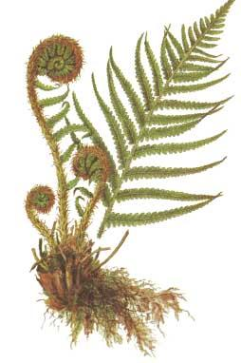 1 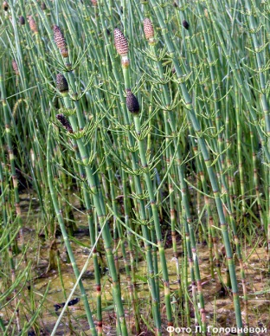 2 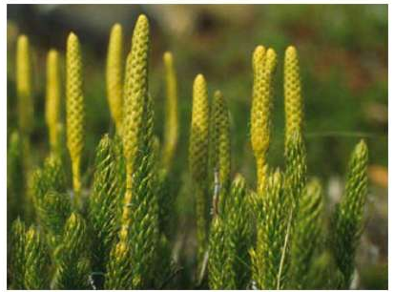 3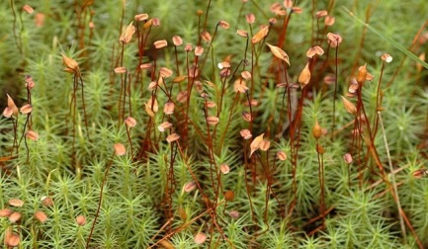 4 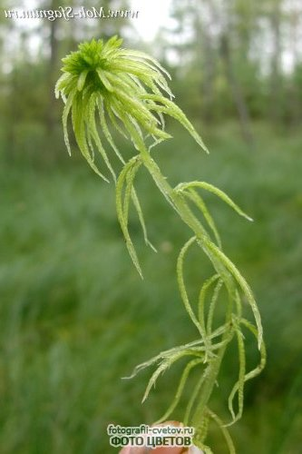 5 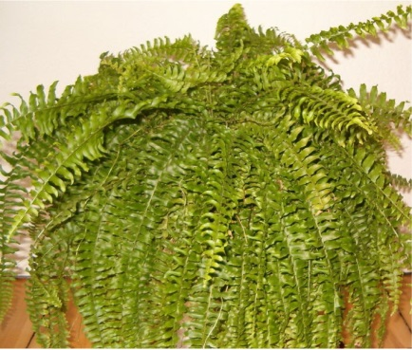 6

Ответы: 1- Щитовник мужской, 2 - Хвощ полевой, 3 - Плаун булавовидный, 4 - Кукушкин лён, 5 - Сфагнум, 6 - папоротник Нефролепис.

Группа 2
Заполните таблицу: «Характеристика Отдела Моховидные»
Признак | Отдел Моховидные
Среда обитания
Строение (органы растений)
Чем представлен спорофит
Чем представлен гаметофит
Какое поколение в жизненном цикле преобладает
Представители
Значение

Группа 3
Заполните таблицу: «Характеристика Отдела Плауновидные»
Признак | Отдел Плауновидные
Среда обитания
Строение (органы растений)
Чем представлен спорофит
Чем представлен гаметофит
Какое поколение в жизненном цикле преобладает
Представители
Значение

Группа 4
Заполните таблицу: «Характеристика Отдела Хвощевидные»
Признак | Отдел Хвощевидные
Среда обитания
Строение (органы растений)
Чем представлен спорофит
Чем представлен гаметофит
Какое поколение в жизненном цикле преобладает
Представители
Значение

Группа 5
Заполните таблицу: «Характеристика Отдела Папоротниковидные»
Признак | Отдел Папоротниковидные
Среда обитания
Строение (органы растений)
Чем представлен спорофит
Чем представлен гаметофит
Какое поколение в жизненном цикле преобладает
Представители
Значение

После презентаций ответов участниками каждой группы, учитель предлагает проверить правильность ответов, на слайде презентации - итоговая таблица:

Признак | Отдел Моховидные | Отдел Плауновидные | Отдел Хвощевидные | Отдел Папоротниковидные
Среда обитания | Влажные сырые места | Влажные места хвойные и смешанные леса | Влажные места лесов и полей, кислые почвы | Влажные тёмные леса, подлесок
Строение (органы растений) | Стебель с листьями, корней нет, у некоторых - ризоиды | Ползучий стебель с вертикальными побегами, листья, придаточные корни | Членистый стебель, чешуевидные листья, корневище с придаточными корнями | Стебель в виде корневища с придаточными корнями, листья с верхушечным ростом
Чем представлен спорофит | коробочка со спорами | всё растение | всё растение | всё растение
Чем представлен гаметофит | листостебельное растение | заросток | заросток  (разнополые) | заросток  (сердцевидная пластинка)
Какое поколение в жизненном цикле преобладает | гаметофит | спорофит | спорофит | спорофит
Представители | 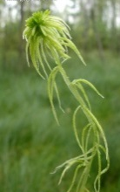  Сфагнум  Кукушкин лён | Плаун булавовидный | 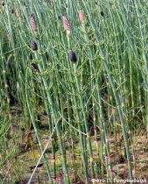  Хвощ полевой | 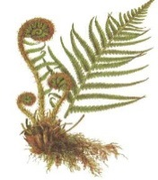  Щитовник мужской  Нефролепис
Значение | компоненты растительных сообществ
Значение | вызывает заболачивание,  образование торфа | в медицине,  в пиротехнике,  при литье металлов | в медицине,  многие ядовиты | в медицине,  образование каменного угля,  декоративное

2. Учитель, совместно с учащимися, отвечает на следующие вопросы, подводя итоги:
1) В процессе развития растительного мира от мхов до папоротников происходило усложнение в строении этих растений в ряду: мхи - плауны - хвощи - папоротники.
Учитель: Каковы же основные эволюционные преимущества у этих растений?
(Ответ: плауны, хвощи - появление настоящих корней, строение которых сходно со стеблем, появление побега, хорошо развитых проводящих и покровных тканей; папоротники - наличие корней, сложные листья, выполняющие функции фотосинтеза и спорообразования, хорошо развиты проводящие и основные ткани).

2) Учитель: Почему же высшие споровые не занимают сейчас господствующее положение?
(Ответ: ограничивающим фактором для споровых растений является отсутствие воды, поэтому они встречаются только во влажных местах и в настоящее время не занимают господствующее положение).

IV. Контроль усвоения материала.
Данное задание даёт возможность контроль знаний учащихся всего класса. Ребята получают листочки бумаги (в виде полосок, 10 см длиной, 3-4 см шириной). Подписывают фамилию. Учитель распределяет варианты (4 варианта, по рядам; возможно в шахматном порядке). Учитель называет признак, учащиеся выбирают и записывают только тот номер признака, который соответствует номеру варианта:
1 вариант - Отдел Моховидные
2 вариант - Отдел Плауновидные
3 вариант - Отдел Хвощевидные
4 вариант - Отдел Папоротниковидные.
Признаки:
1 - в жизненном цикле преобладает гаметофит;
2 - прикрепляются к почве ризоидами;
3 - имеют два типа побегов: летние и весенние;
4 - спорофит формируется прямо на гаметофите;
5 - в жизненном цикле доминирует спорофит;
6 - гаметофит представлен листостебельным растением;
7 - споры используют как детскую присыпку;
8 - имеют ползучий стебель с придаточными корнями;
9 - имеют видоизменённый побег - корневище;
10 - участвуют в образовании болот;
11 - листья медленно растут верхушкой;
12 - на побегах чётко развиты узлы и междоузлия;
13 - тело пропитано кремнезёмом;
14 - споры используют в пиротехнике;
15 - в жизненном цикле доминирует спорофит;
16 - в тропических лесах встречаются древовидные формы.

Учитель предлагает взаимопроверку учащимся работ, к доске выходят по одному представителю каждого варианта, записывают ответы.
Ответы:
Отдел  Моховидные | Отдел  Плауновидные | Отдел  Хвощевидные | Отдел Папоротниковидные
1, 2, 4, 6, 10 | 5, 7, 8, 14, 15 | 3, 5, 12, 13, 15 | 5, 9, 11, 15, 16

V. Домашнее задание
Обратить внимание на растения нашего города. Какие вы сможете назвать хвойные растения нашей местности, или других регионов.

VI. Рефлексия, подведение итогов урока.
Учащиеся называют, что вызвало наибольшее затруднение у них; что из материала лучше всего запомнилось, что, возможно, узнали нового. Учитель благодарит всех за работу, выставляет оценки.

